**Лабораторная работа № 3**

**Самусев Д. АСОИ-181**

**Основы использования средства концептуального проектирования информационной модели системы AllFusion ERwin Data Modeler r7**

***Цель работы***:

– изучить основные функциональные возможности CASE-средства AllFusion ERwin Data Modeller r7.

– разработать в ERwin логическую и физическую модели информационной системы.

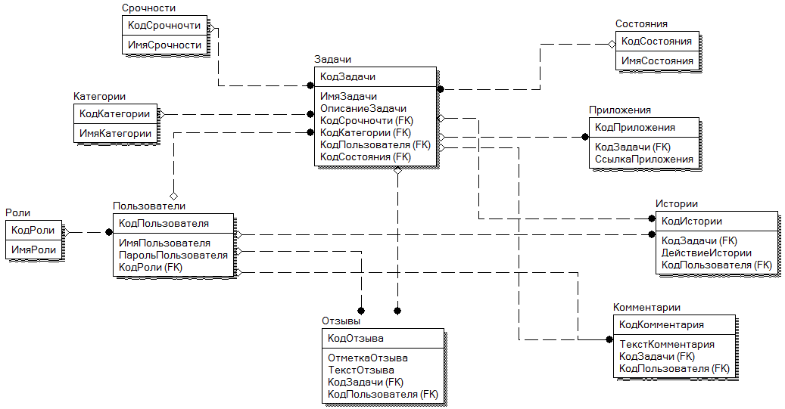

Физическая модель

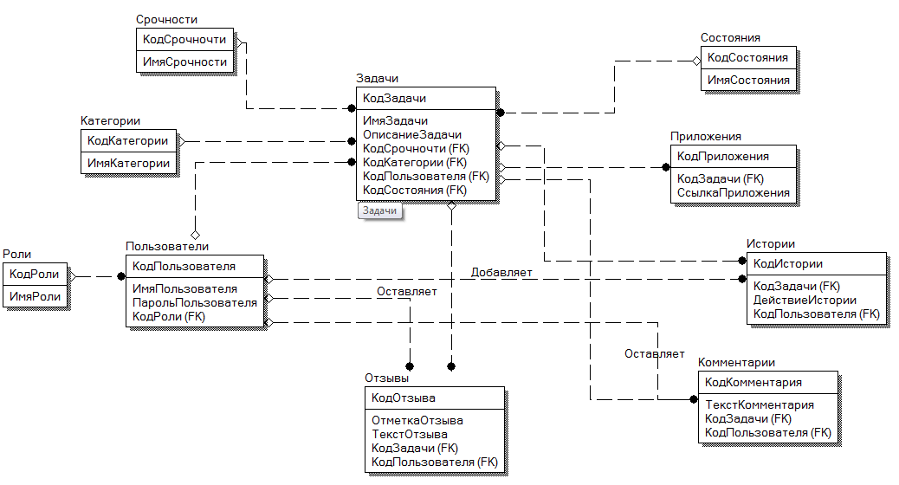

Логическая модель